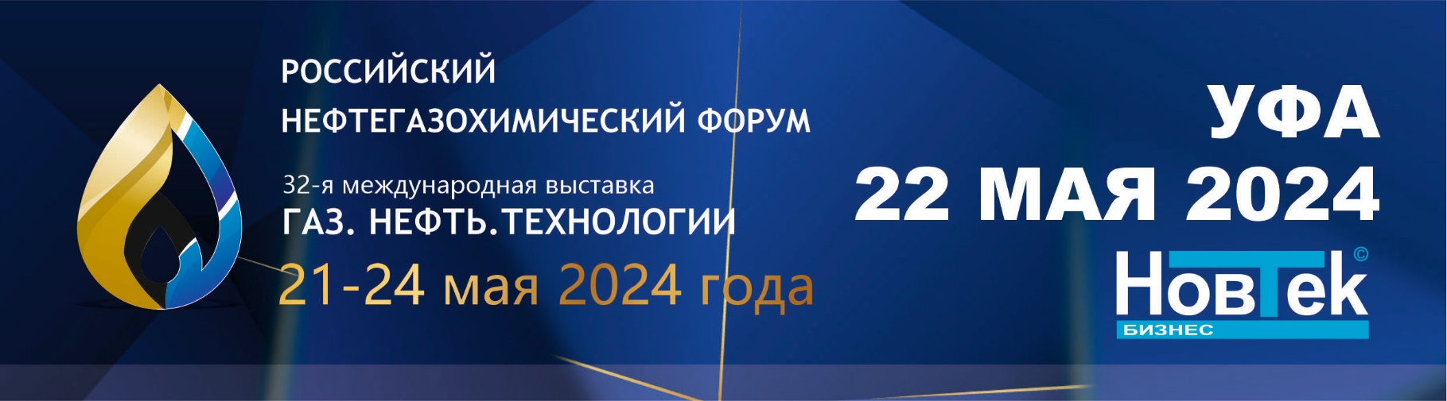

УВАЖАЕМЫЕ КОЛЛЕГИ!

В рамках 32-й специализированной выставки «Газ.Нефть.Технологии-2024» и Российского Нефтегазохимического Форума МОО ЕАГО совместно с Союзом нефтегазопромышленников России, при поддержке Минэнерго и Минприроды РФ проводит XХX Научно-практическую конференцию им. Лаптева В.В. «Новая техника и технологии для трудноизвлекаемых запасов углеводородов».
Участники конференции рассмотрят новейшие достижения в развитии геофизической техники и технологий при поиске, разведке и разработке трудноизвлекаемых запасов нефти и газа. Будут представлены разработки в области цифрового геолого-гидродинамического моделирования месторождений, техники, технологии ГТИ, ГИС, MWD, LWD на суше, шельфе, открытом стволе и обсаженных скважинах, будет работать секция по освоению трудноизвлекаемых запасов нефти и газа с привлечением малого и среднего отечественного бизнеса. Впервые заработает новая секция «Информационные технологии».

Время проведения конференции: 22 мая 2024 г.

Место проведения: SHERATONPLAZA Ufa Congress Hotel (г. Уфа, ул. Цюрупы, 7)

Организаторы конференции:
- Евро-Азиатское геофизическое общество (МОО ЕАГО)
- Союз нефтегазопромышленников России

При поддержке:
- Министерства энергетики и Министерства природных ресурсов и экологии РФ
- Министерство промышленности и инновационной политики РБ и ТПП РБ

При содействии:
Ассоциации «АИС», ИПНГ РАН и АН РБ

Тематика конференции:

Пленарное заседание. Цифровая трансформация и инновационное развитие геофизического комплекса России.
Секция 1. Новая техника и технологии ГИС для открытого ствола и обсаженных скважин.

Секция 2. Цифровое моделирование месторождений, метрология, интерпретация ГИС.

Секция 3. Инновационный потенциал малого и среднего бизнеса в развитии техники и технологии поиска, разведки и
разработки трудноизвлекаемых запасов нефти и газа.
Секция 4. Информационные Технологии. Прикладные и интеллектуальные

Все докладчики участвоватвуют в конкурсе на соискание премии – «За лучший доклад» (100 000 руб.)

Программа мероприятий:

20 мая Заезд участников конференции, размещение в гостинице SHERATONPLAZA Ufa Congress Hotel (ул. Цюрупы, 7)
21 мая 10:00 Трансфер из гостиницы на Международную выставку «Газ.Нефть.Технологии-2024».
Осмотр экспозиции. (ул. Менделеева, 158. ВДНХ-ЭКСПО УФА).

22 мая Работа XХX Научно-практической конференции им. Лаптева В.В. «Новая техника и технологии для
трудноизвлекаемых запасов углеводородов». SHERATONPLAZA Ufa Congress Hotel (ул. Цюрупы, 7).

23 мая IX Всероссийская Молодежная Научно-Практическая Конференция «Геолого-геофизические исследования
нефтегазовых пластов» (с международным участием), посвященная 60-летию кафедры геофизики УУНиТ
(г. Уфа, ул. З. Валиди, д.32а, физико-математический корпус, ауд.01)

Информационные спонсоры

________________________________________________________________________________________________________

Координатором мероприятия является ООО «Новтек Бизнес».
www.novtekbusiness.com business@nov-tek.com olga.lapteva@nov-tek.com
Ацеховская Лейла +7-960-397-18-17, Лаптева Ольга +7-917-34-36-433

